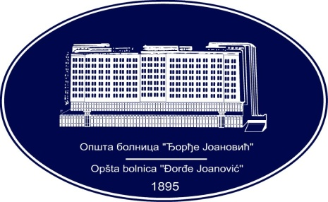 | REPUBLIKA SRBIJA - AP VOJVODINA  OPŠTA BOLNICA “Đorđe Joanović”  Zrenjanin, ul. Dr Vase Savića br. 5  Tel: (023) 536-930; centrala 513-200; lokal 3204  Fax: (023) 564-104  PIB 105539565 matični broj: 08887535  Žiro račun kod Uprave za javna plaćanja 840-17661-10  E-mail: bolnicazr@ptt.rs www.bolnica.org.rs
Zrenjanin, 25.01.2016. god.
Del. broj: 13 - 132

Predmet: Pojašnjenje broj 4 konkursne dokumentacije za javnu nabavku broj JN 34/2015 – MATERIJAL ZA HEMODIJALIZU po partijama

Dana 21.01.2016. godine dostavljen nam je zahtev za pojašnjenje konkursne dokumentacije za javnu nabavku JN 34/2015 – MATERIJAL ZA HEMODIJALIZU po partijama.

SAŽETO PITANJE broj 1:

Naručilac na strani 4/35 Konkursne dokumentacije u delu II Podaci o predmetu javne nabavke u tački 2. Partije, u partijama od br. 2 do br.17 nabavlja „Dijalizator...“.Molimo naručioca da nam bliže objasni:
Da li je potrebno da ponuđena dobra pored karakteristika koje navodi Pravilnik o standardima materijala za dijalize ispunjavaju standarde EN 1283 i ISO 8637?

ODGOVOR broj 1:

Ne moraju da ispunjavaju navedene standarde.

SAŽETO PITANJE broj 2:

Molimo Naručioca da dopuni i izmeni konkursnu dokumentaciju tako što će kao dodatni uslov zahtevati prilaganje kopije sertifikata ISO 9001:2008 koji glasi na ponuđača.

ODGOVOR broj 2:

Ne treba dostavljati navedeni sertifikat koji glasi na ponuđača.

S poštovanjem
Komisija za JN 34/2015

